نحن العرب ملوك عمّون
الخاطرة 26
أ.د. زيدان كفافي
يعتقد بعض من العلماء أن بداية ظهور العمونيين كانت في حوالي 1200 ق.م وأنهم تركزوا في المنطقة الواقعة بين نهر الزرقاء في الشمال ووادي الموجب في الجنوب. ويعزون السبب في هذا أن هذه المنطقة تشكل وسط الأردن، وكانت معبراً للطرق التجارية خاصة القادمة من شبه الجزيرة العربية الى عدد من البلدان المجاورة. وعلى أي حال، فان أصل العمونيين لا يزال مدار بحث بين العلماء، علماً أن بعض أسفار التوراة قد ذكرت أصل العمونيين في أكثر من موضع. وإذا كانت التوراة، وبنظر كثير من الباحثين، لا تعد الأساس في كتابة تاريخ الدول، فانه لا بد لأي باحث أو مؤرخ من الرجوع إلى المادة الأثرية المكتشفة والنصوص والوثائق التاريخية عند كتابته لتاريخ أي بلد.
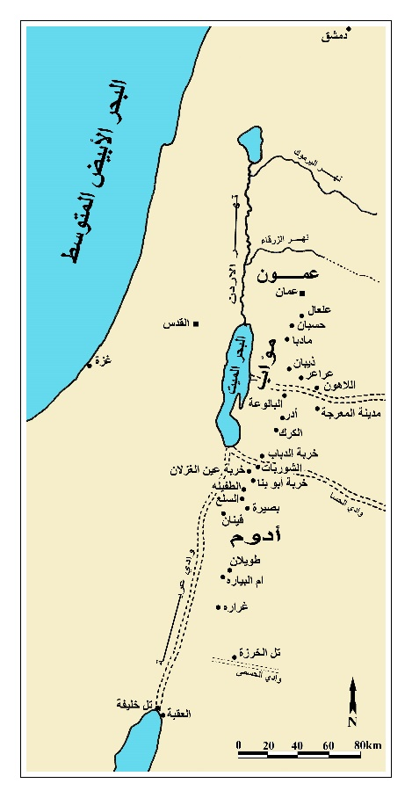
خارطة الأردن في النصف الأول من الألف الأول قبل الميلاد
ولقد حكم على عمون، في عاصمتهم "ربة -عمّون"، مجموعة من الملوك وردت أسماؤهم إمّا في النصوص التاريخية أو التوراتية، وقام الدكتور فوزي زيادين، أطال الله في عمره ، بوضع القائمة أدناه لهؤلاء الملوك، ونشرها في البحث المدرج عنوانه أدناه :
Zayadine, Fawzi 1987; Die Zeit der Königreiche Edom, Moab, und Ammon 12- 6 Jahrhundert v. Chr. Pp. 117-155 in Der Königs Weg. 9000 Jahre Kunst und Kultur in Jordanien und Palästina. Köln, Rautenstrauch-Joest -Museum für Volkerkunde. Mainz: Philip von Zabern.
- ناحاش (عاصر الملك شاؤول).
- حانون بن ناحاش (عاصر الملك داوود). 8. يرح- عازر (نقش تمثاله)
- شوبي (عاصر الملك داوود). 9. بودعل : ظهر الإسم لأول
مرة عام 701 قبل الميلاد وعاصر
ملوك آشور أسرحدون (681- 669
قبل الميلاد) وأشور-بنيبال.
- روحوبي ( عاصر الملك الآشوري شلمناصر الثالث 10. عمينداب الأول (عاصر آشور-بنيبال
(858- 824 قبل الميلاد) (حوالي 667 قبل الميلاد).
- بعشا بن روحوبي (شارك في معركة كركر ضد 11. عمينداب الثاني (ذكر اسمه على
الملك الآشوري شلمنصر الثالث حوالي 853 قارورة سيران).
قبل الميلاد.
- شا نيب: عاصر الملك الآشوري تيجلات بلاسر 12. حصال -إيل بن عمينداب.
الثالث (حوالي 853 قبل الميلاد)
- زاكير؟: اسمه مسجل على قاعدة تمثال
يرح- عازر. 13. عمينداب الثالث. بن حصال-إيل.
14. بعل - إيزيس III (حوالي 580 قبل
الميلاد).
وإضافة لهذه القائمة إقترح باحثون آخرون القائمة الآتية:
شانيب (بن شنيب)- يعاصر حكم الملك الآشوري تيغلات – بلاسر الثالث (حوالي 735 قبل الميلاد).
بادعل ( 701- 635 قبل الميلاد)- عاصر الملكين الآشوريين سنحاريب و أسرحدون.
عمينداب (منتصف القرن السابع قبل الميلاد)- عاصر المك الآشوري أشور بنيبال.
حصب إيل بن عمينداب الأول (625 قبل الميلاد).
عمينداب بن حصل إيل الأول (600 قبل الميلاد).
ويجب إضافة اسم الملك "بعل يشع" الذي اكتشف اسمه مكتوباً على طبعة ختم وجدت في موقع "تل العميري" قبل بضعة سنوات .

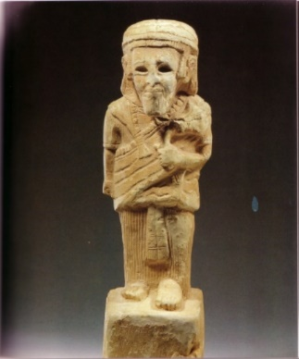
تمثال الملك العموني يرح – عازر (معروض في متحف الأردن)
وتدلنا الأحداث السياسية التي جرت خلال النصف الأول من الألف الأول قبل الميلاد على أن دولة عمون كانت أكثر ثباتاً من دولتي المؤآبيين والأدوميين، ويدعم هذا الإدعاء المكتشفات الأثرية العمونية من نفس الفترة. ونزعم أن بدايات هذه الدولة ربما كانت في القرن الثاني عشر قبل الميلاد، وإن كان غيرنا لا يوافق هذا الرأي، وثبتت أقدامها في القرن الحادي عشر قبل الميلاد. وإذا ما أخذنا بما ورد في النصوص التوراتية من أن الملك العموني ناحاش، عاصر الملك شاؤول مؤسس دولة العبرانيين الموحدة وحاربه (القضاة 11: 12-14)، إذن يعدُّ رأينا صحيحاً. وتضيف الروايات التوراتية أن العلاقات بين المملكتين تحسنت بعد اعتلاء داود سدة الحكم في مملكته، لكنها لم تستمر طويلاً وعادت حالة العداء بين البلدين بعد وفاة الملك العموني ناحاش وتولي ابنه حانون العرش. بعدها هاجم الملك داود مملكة عمون ، وأخذ تمثال الإله "ملكوم" إله العمونيين (2 صموئيل 12: 30).
طبعاً هذا نسج توراتي، وغير موجود حسب علمي، في الكتابات المحلية أو الآشورية. من هنا يرى كثير من الباحثين أن الممالك العمونية والمؤآبية والأدومية لم تظهر كوحدات سياسية منظمة إلاّ في فترة متأخرة، ويؤشرون على القرن التاسع قبل الميلاد (نقش ميشع) .
شهد القرنان السابع والسادس قبل الميلاد ازدهار المملكة العمونية فانتعش الاقتصاد وازدادوا قوة، ويدل على هذا القول، زيادة انتشار المواقع العمونية خاصة في مناطق حوض وادي الزرقاء بشكل خاص. إذ اكتشف الآثاريون عددا كبيرا من آبار جمع المياه ومعاصر العنب والكروم وأبراج حراسة المزارع. وغيرها من البقايا العمائرية ذات الصلة بالزراعة، مما يؤكد على اقتصاد العمونيين على الزراعة والتجارة. وهذه كلها تدل على زيادة الغلال والمحاصيل الزراعية الأخرى التي أدت إلى زيادة الدخل القومي وهذا بدوره أدى الى زيادة الثقة بالنفس والاطمئنان لدى العمونيين. ويظهر هذا بوضوح عندما قام العمونيون باغتيال الحاكم البابلي، مما حمل الملك الكلداني نبوخذ نصر على تجريد حملة عليهم. لكن هذه الحملة لم تؤد للقضاء عليهم، بدليل استمرارية العثور على مخلفاتهم الأثرية في مناطق متعددة خاصة في منطقة مادبا وتؤرخ للمراحل التالية سواء الفارسية أو ربما حتى مجىء الاسكندر المكدوني.
لقد خلف لنا العمونيون إرثا حضاريا ضخما، اذ عثر على عدد من الوثائق العمونية المكتوبة أو المنقوشة على كسر فخارية أو الحجارة أو المعادن أو التماثيل. ونذكر منها الأختام وقارورة سيران وتمثال الملك يرح – عازر. ولم تنحصر البقايا المعمارية العمونية على منطقة ربة – عمون (جبل القلعة/عمان) بل كشف النقاب عنها في أكثر من موقع في المنطقة الممتدة بين نهري الزرقاء شمالا ووادي الموجب جنوبا. وتمثلت هذه البقايا في المساكن المتعددة الطرز والأبراج ومن أهما "البرج الملفوف" في عمان. كما كان للعمونيين صناعة فخارية متميزة في زخرفتها بالألوان الأحمر والأسود والأبيض، وبأشكال متعددة للأواني. وإضافة للفخار المحلي عثر على عدد من الأواني الاتيكية/ اليونانية المؤرخة للقرن الخامس قبل الميلاد، كما هو الحال في منطقة أم أذينه في عمان.
كذلك ترك لنا العمونيون عددا من الآثار الفنية سواء أكانت المنحوته أو المرسومة، كما عملوا الأختام. ويعكس فن النحت العموني تأثيرات من المناطق المحيطة في الأردن خاصة مصر ووادي الرافدين. وعثر في عمان والمناطق المجاورة لها مثل خربة الحجار على عدد من التماثيل المنحوته من الحجر من أهمها تمثال الملك يرح– عازر.
وأما بخصوص المعتقدات الدينية العمونية فلا تزال تنقصنا المعلومات الكافية لتشكيل فكرة كامله حول الموضوع، وعلى أية حال فيشير أحد النصوص المكتوبة والتي عثر عليها في جبل القلعة إلى وجود مبنى لمعبد عموني، كما أن هناك معبد عموني آخر في موقع رجم الكرسي. ولقد عبد العمونيين مجموعة من المعبودات نذكر منها: علي وعنات وعشيما وعشتاروت ومالكوم وقوس وشمش ويهوه ويرح وغيرها. ومن خلال اسماء المعبودات نستخلص أن العمونيين قد تأثروا في ديانتهم بمن جاورهم من الأمم.
مراجع للقراءة
كفافي، زيدان 2006؛ الأردن في العصور القديمة (العصور البرونزية والحديدية). عمّان: دار ورد.
ياسين، محمد خير 2022؛ العمونيون. عمان
Hübner, Ulrich 1992; Die Ammoniter. Untersuchungen zur Geschichte, Kultur und Religion Eines Transjordanischen Volkes im I.Jahrtausand v. Chr. Abhandlungen des Deutschen Palästna-Vereins. Band 16. Wiesbaden: Otto Harrassowitz.

أ.د. زيدان كفافي
عمّان في 4/ 11/ 2022م

